附件：
网上缴费步骤和票据查询说明

一、缴费流程

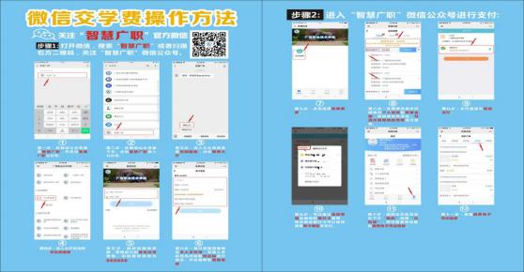

操作步骤：

1、在微信公众号搜索“智慧广职”，或扫描二维码关注智慧广职 公众号。

2、进入公众号后选择“校园服务”，点击“缴费大厅”。进入大 厅后选择“学杂费缴费”。

3、跳转到登陆界面，使用自己的身份证号登陆，初始登陆密码为： Gxzy+身份证号后四位+@，请注意区分密码字母大小写，首次登陆需 要绑定本人手机号，在输入手机号后点获取验证码进行验证，并设置
新的登陆密码。

4、点击选择“账单缴费”，在缴费页面中仔细核对个人信息和账 单金额，信息核对无误后，勾选所要缴纳的费用进行缴费。
支付通道为微信支付，可以通过微信零钱及绑定的银行卡缴费， 如未绑定银行卡可以选择使用新卡绑定并支付。

二、查询电子票据

查询方式一：缴费成功后，系统自动生成电子票据。返回主页后 点击右下方“我的”选择“已完成”，即可查看或下载缴费电子票据。

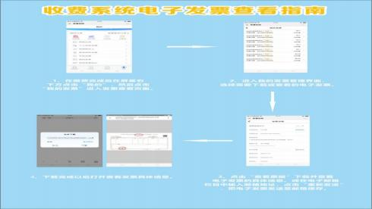

查询方式二：

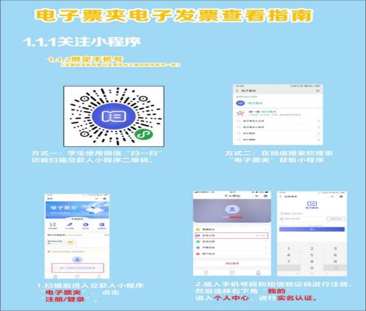

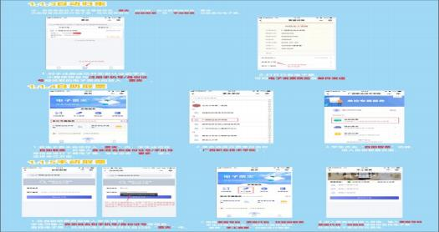

操作说明：

1.关注小程序：使用微信“扫一扫”功能扫描“交款人小程序二 维码”或在微信搜索栏搜索“电子票夹”获取小程序。
2.绑定手机号（注册的手机号需与交费平台上填写的手机号一
致）：扫描后进入交款人小程序“电子票夹”， 点击“注册/登录”， 输入手机号码和短信验证码进行注册，然后选择右下角“我的”进入 个人中心，进行实名认证。
3.电子票据自动归集：注册成功并实名认证后，小程序将会与注 册手机号/身份证号相关联的电子票自动放入“票夹”。在“票夹”里 可对已生成的电子发票预览及邮件发送。
注意：若在“票夹”内找不到票据，可通过“自助取票”或“手 工查票”进行操作。
缴费过程中如有疑问请与继教院吴老师或唐老师联系，电话：

（吴老师）15977229396，（唐老师）13471159900

广西职业技术学院继续教育学院 2025年 1 月 15 日

